重 印 书 推 荐

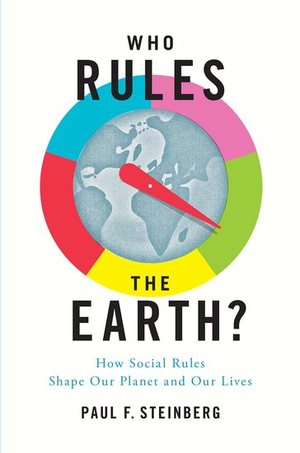
中文书名：《谁统治地球：社会规则如何形塑我们的星球和生活》
英文书名：Who Rules the Earth? How Social Rules Shape Our Planet and Our Lives
作 者：Paul F. Steinberg
出 版 社：Oxford University Press
代理公司：ANA/Leah
页 数：352页
出版时间：2017年11月
代理地区：中国大陆、台湾
审读资料：电子稿
类 型：大众社科
版权已授：2018年曾授权上海社会科学院出版社，版权已回归。
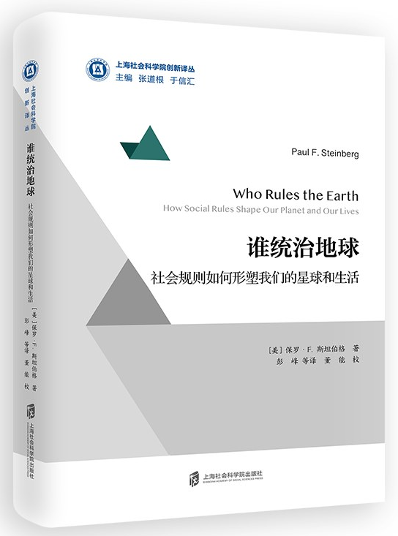
中简本出版记录
书 名：《谁统治地球：社会规则如何形塑我们的星球和生活》
作 者：[美] 保罗·F. 斯坦伯格
出版社：上海社会科学院出版社
译 者：彭峰 等
出版年：2018年11月
页 数：373页
定 价：68.0元
装 帧：精装

内容简介：

在全球范围内，每年有50万人死于空气污染——超过每年战争死亡人数。 地球上每5种哺乳动物中就有1种遭受灭绝的威胁。气候变暖，森林衰退，每天我们都会听到生态危机的最新消息。实现社会发展的可持续性，我们要做些什么？ 许多人已经做了很多“小事”，比如回收或购买有机农产品。这是重要的一步，但远远不够。

作者简介：

保罗·F. 斯坦伯格（Paul F. Steinberg），是哈维玛德学院的可持续发展与社会马尔科姆·刘易斯讲席教授、政策科学与环境政策教授。他所著的《发展中国家比较环境政策和环境领导力》一书，获得了国际研究协会的哈罗德和玛格丽特·斯普雷特奖，该奖颁给国际环境事务方面的最佳图书。他现任社会规则项目主任，该项目是一项多媒体倡议，旨在提高公众意识，通过改变政策和其他约束性规则以增进社会的可持续性。

全书目录：

目 录
致谢 /
第一部分 寻找解决方案
1 仅仅回收是不够的 /
2 附加条件 /
3 可行的世界 /

第二部分 谁拥有地球
4 一段冒险之旅 /
5 大交易 /
6 国家组成的星球 /

第三部分 转变
7 扩展 /
8 缩小 /
9 不断变化 /

第四部分 杠杆
10 超级规则 /
11 纸、塑料，还是政治？ /
注释 /
译后记 /

以上信息来自： https://book.douban.com/subject/33413866/

谢谢您的阅读！
请将回馈信息发至：郭丹娅(Leah Guo)
安德鲁﹒纳伯格联合国际有限公司北京代表处
北京市海淀区中关村大街甲59号中国人民大学文化大厦1705室, 邮编：100872
电话：010-82509406
传真：010-82504200
Email: Leah@nurnberg.com.cn
网址：www.nurnberg.com.cn
豆瓣小站：http://site.douban.com/110577/
新浪微博：安德鲁纳伯格公司的微博_微博 (weibo.com)
微信订阅号：ANABJ2002


